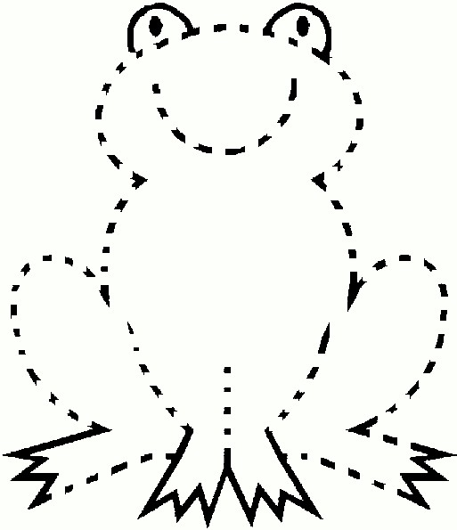
POSPÁJAJ ČIARKY, ŽABKU SI VYFARBI.

